# 实验06_Speaker的使用

【**实验目的**】：

1、掌握PWM功能

2、利用PWM定时器实现蜂鸣器控制

【**实验环境**】：

1、FS_11C14开发板

2、FS_Colink V2.0

3、RealView MDK（Keil uVision4）

【**实验步骤**】：

1. 在Speaker文件夹下找到并打开project.uvproj文件；
2. 编译此工程；
3. 通过FS_Colink下载编译好的工程到FS_11C14开发板；
4. 按Reset键复位开发板；
5. 学习PL-2303HX芯片
6. 查看LPC11C14芯片手册，对照程序分析PWM的实现过程；
7. 改变PWM占空比，听声音的变化。

【**实验现象**】

蜂鸣器会发出响声

【**实验分析**】

硬件分析：

由图可知，蜂鸣器是由LPC11C14的PIO1_1控制的

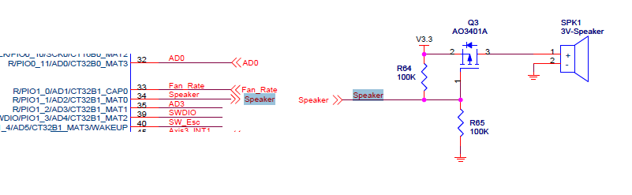

软件分析：（省略的代码可以不用看）

speaker_op函数：（timer32.c文件中）

volatile uint32_t period = 50; //改变此值，听声音的变化

void speaker_op(uint8_t pwm_set) //传1响 传0不响

{

switch(pwm_set)

{

case 1:

LPC_ TMR32B1->PR = 0x7f; //预分频寄存器（PR）

//可以再芯片手册里搜索“TMR32B1PR”查看器功能

init_timer32PWM(1, period, MATCH0); //此函数下面分析

enable_timer32(1); //使能

break;

case 0:

……..

break;

}

}

init_timer32PWM函数：

void init_timer32PWM(uint8_t timer_num, uint32_t period, uint8_t match_enable)

{

disable_timer32(timer_num);

if (timer_num == 1)

{

/* Some of the I/O pins need to be clearfully planned if

you use below module because JTAG and TIMER CAP/MAT pins are muxed. */

LPC_SYSCON->SYSAHBCLKCTRL |= (1<<10);

/* Setup the external match register */

LPC_TMR32B1->EMR=(1<<EMC3)|(1<<EMC2)|(2<<EMC1)|(1<<EMC0)|(1<<3)|(match_enable);

/* Setup the outputs */

/* If match0 is enabled, set the output */

if (match_enable & 0x01)

{

LPC_IOCON->R_PIO1_1 &= ~0x07;

LPC_IOCON->R_PIO1_1 |= 0x03; /* Selects function CT32B1_MAT0 */

}

……..

/* Enable the selected PWMs and enable Match3 */

LPC_TMR32B1->PWMC = (1<<3)|(match_enable); /*CT32Bn_MAT0 的PWM 模式使能、

使能匹配通道3 设置PWM 周期*/

/* Setup the match registers */

/* set the period value to a global variable */

timer32_1_period = period;

LPC_TMR32B1->MR3 = timer32_1_period; //设置匹配寄存器

LPC_TMR32B1->MR0 = timer32_1_period/2;

LPC_TMR32B1->MR1 = timer32_1_period/2;

LPC_TMR32B1->MR2 = timer32_1_period/2;

LPC_TMR32B1->MCR = 1<<10; /* MR3 上的复位：MR3 与TC 匹配时将使TC 复位*/

}

else

{

…….

}

}